P5｜科学输出（核心章节）
独立 SILSO v2.0 太阳活动周形态实验｜已结束周期 1—24

结论边界 只研究历史完整周期中的统计关系；第 25 周仅作边界，不分析或预测第 26 周，也不作太阳发电机因果机制证明。

5.1 生成的候选假设
编号 | 假设陈述 | 预期可观测效应 | 置信度 / 依据 | 优先级
H1 | 官方极值定义下，上升时间越短，峰值强度通常越高。 | 两种相关量均为负；两类区间低于 0；留一方向不变；两个时期方向一致。 | 高（仅限样本内方向）；因果与跨版本外推不评级。 | 1
H2 | 周期总长度的负向迹象不足以构成稳定规律。 | 点估计为负，但双侧 p 值未达常用阈值，两类区间均跨 0。 | 中；支持‘证据不足’。 | 2
H3 | 下降时间—峰值关系具有时期和度量依赖性。 | Pearson 与 Spearman 的不确定性结论不一致；现代组接近 0。 | 中高；多项敏感性结果一致指向不稳定。 | 2

5.2 证据链构建
证据链 注册 SILSO v2.0 输入 → 官方周期边界 → 24 行逐周期表 → 三类相关与不确定性 → 留一/分时期稳健性 → 独立沙箱核验 → Evidence review。

- 时间量统一按官方年月差除以 12；每行一个完整活动周。
- 第 1—12 周与第 13—24 周在分析前固定分组，不按结果调整。
- Bootstrap 以完整活动周为重采样单位，随机种子 20260826，三组关系各 10,000 次有效重复。
- 异常周期只报告影响，不为获得显著结果而删除。
关系 | Pearson r（p） | Pearson 95% CI | Spearman ρ（p） | Spearman 95% CI | 判断
周期长度—峰值 | -0.3242（0.1222） | [-0.7058, 0.0930] | -0.3139（0.1353） | [-0.6814, 0.1337] | 证据不足
上升时间—峰值 | -0.7495（<0.0001） | [-0.8835, -0.5672] | -0.7619（<0.0001） | [-0.8866, -0.5297] | 稳定负相关
下降时间—峰值 | 0.3827（0.0649） | [0.0551, 0.6415] | 0.3211（0.1260） | [-0.1171, 0.6711] | 时期/度量依赖

5.3 置信度分层
结论 | checkpoint 置信度 | 依据摘要
上升时间与峰值强度的历史负相关 | high | 在 SILSO v2.0 第 1—24 周中，Pearson 与 Spearman 方向一致、双侧 p 值均小于 0.0001、两种 bootstrap 区间均完全低于零、24 次留一方向全部为负、早期与较现代子期点估计均为负。所有预注册 Waldmeier 支持条件均满足。但样本仅 24 个独立周期，且为相关关系，不能证明因果机制或外推到未来活动周。置信度严格限定在该样本与分析口径内的方向描述。
周期长度与峰值强度的稳定关系 | low | Pearson 与 Spearman 点估计均为负，但两种 bootstrap 区间均跨零，双侧 p 值均大于常规显著性阈值，子期各仅 12 个周期且不确定性较大。当前证据不足以判为方向一致的统计关系。
下降时间与峰值强度的稳定关系 | low | Pearson 点估计为正但双侧 p=0.0649 未达常规显著性阈值，Spearman 区间跨零，早期与较现代子期结果不一致。不能将该关系表述为跨时期一致的统计规律。

解释 high 只适用于直接核验、严格限定在本实验样本和统计口径内的描述性结论；不代表因果机制或样本外预测置信度。

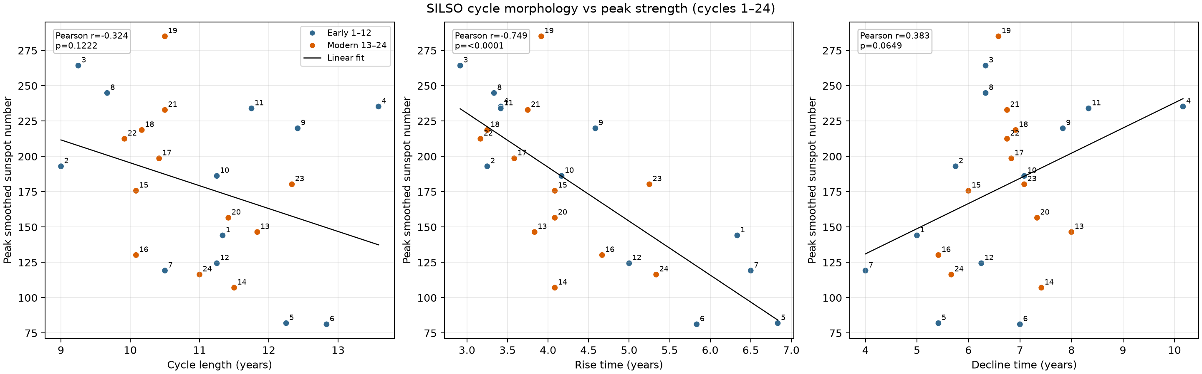
图 1｜三种形态变量与峰值强度。点标注周期编号，颜色区分预固定时期；拟合线只描述统计关系。

5.4 反例与不支持证据
反例或限制 | 相关假设 | 来源 | 对假设的影响
第 4 周对长度相关影响最大。 | H2 | 逐周期留一 | 保留该周期；拒绝删点换取显著性。
下降时间的 Pearson 区间略高于 0，而 Spearman 区间跨 0。 | H3 | 双指标分析 | 不把单一度量升级为稳定规律。
早期下降关系偏正，现代组接近 0。 | H3 | 固定分时期 | 支持时期依赖，提示观测制度差异。
第 3 周两份官方产品峰值相差 0.1。 | H1–H3 | 输入交叉核验 | 按预先定义取平滑序列值并保留备注。

5.5 下一步验证计划
假设 | 验证方法 | 所需数据/设施 | 周期 | 成功判据
H1 | 在未来可注册且可核验的独立 SILSO 数据版本上原样复现。 | 新版官方边界与平滑序列；同一脚本 | 1–2 天 | 方向保持，Pearson/Spearman 区间均不跨 0。
H2 | 同边界复算并增加效应量差异与影响诊断。 | 独立版本第 1—24 周 | 1 天 | 区间仍跨 0则维持证据不足；多指标一致才升级。
H3 | 预先固定时期边界，复核制度变化前后效应量。 | 数据说明与可比序列 | 2–3 天 | 两时期方向与区间一致才支持稳定关系。

P6｜典型案例展示
一条正式成功闭环 + 一个已修复的经典 Agent 失效模式

6.1 成功案例：从原始问题到可复核发布结果
正式运行结果 无人工补充消息、无人工批准；约 51.7 分钟完成全流程；8 轮逐阶段评审与 8 轮科学质量评估；终态 released。

- 输入边界完整保留：只用三类已注册 SILSO v2.0 数据，只分析完整结束的第 1—24 周。
- 系统完成规划、数据核验、初始假设、实验设计、真实执行、结果后假设更新、集成与最终发布审查。
- CSV、Markdown 和 PNG 三件套均真实存在；统计数字经独立重算，与逐周期表一致。
- 显著、非显著和时期不稳定结果全部保留；最终答复没有把相关性写成因果机制。

图 2｜全新 production WebUI 会话的正式发布页面；完整输入、输出和过程回执另存于运行记录。
代表性科学结论 上升时间—峰值强度是唯一获得跨指标、bootstrap、逐周期留一和两个固定时期方向共同支持的主关系；独立重算得到 Pearson r=-0.7495、Spearman ρ=-0.7619。这支持 Waldmeier 效应的描述性统计表述。

6.2 已修复的经典失败：科学阶段完成，但最后一跳未交付
观察 | 根因 | 修复 | 修复后证明
真实实验与集成评审已完成，模型却转去读文件和更新待办，最终稿为空；发布门准确阻断。 | 通用工具在最终发布阶段被下游中间件重新暴露，抢占了唯一的交付动作。 | 在最靠近模型的边界只保留发布工具，关闭并行工具；同时向后续 Agent 传递经审查事实摘要。 | 同一原始问题的全新运行进入最终发布审查并返回持久化正文；失败不再复现。

工程启示 阶段完成不等于已交付。最终答案仍需拥有明确的唯一动作、可用的跨 Agent 事实输入，并通过独立证据审查。

可复核产物
- 完整逐周期表：outputs/cycle_morphology_table.csv
- 统计报告：outputs/cycle_morphology_strength_report.md
- 三联散点图：outputs/cycle_morphology_relationships.png
- 完整 WebUI 输入输出、终态与截图：main_cycle_morphology.v24 运行目录。

